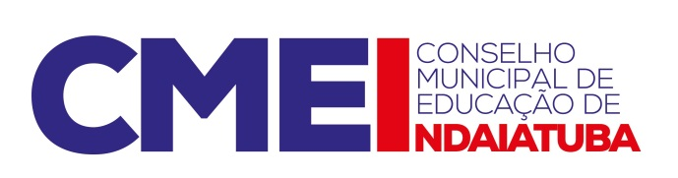

Pauta da reunião do Conselho Municipal de Educação de 08 de abril de 2016:

-Leitura da ata anterior;
-Aprovação de calendários escolares e grades curriculares de escolas particulares
- Resultado do processo sobre a participação das conselheiras no encontro da UNCME em 2015;
- Resultado da eleição da suplente do segmento de escolas particulares/conveniadas;
- Votação das alterações no Regimento Interno;
- Leitura da deliberação 01/2016;
- Comissões de trabalho;
- Assuntos supervenientes.

